Clientes y Cuentas Corrientes

MODULO DE   
Cotizacion

Ayuda.



# Modulo de Facturación

Este modulo permite la formacion de cotizaciones para el usuario, esto incluye ventas por productos, venta de un pedido y venta de folio.

## Interfaz Modulo

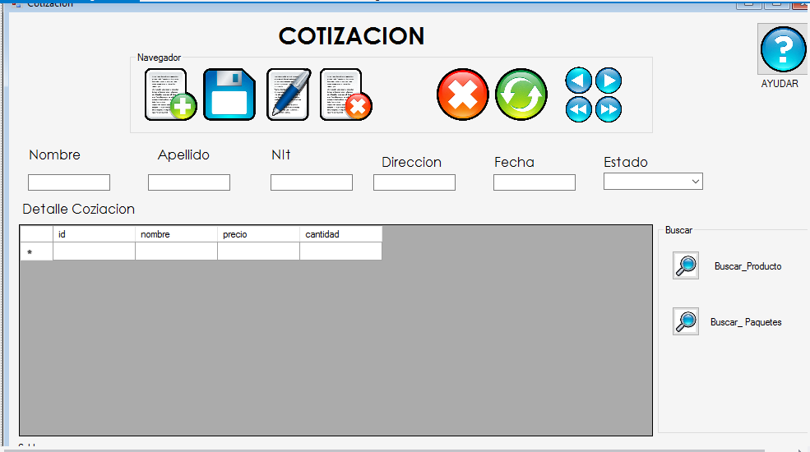

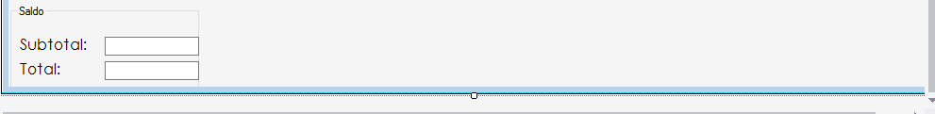

## Botones de módulos

|  |  |
| --- | --- |
| Botón | Icono Representativo |
| Nuevo: Al activar este botón se activaran los textbox para que el usuario pueda ingresar información y poder guardarla, también se activa el botón de cancelar. |  |
| Cancelar: Al activar este botón, se cancelarán la operación que se este efectuando en el formulario. |  |
| Guardar: Al activar este botón se almacenarán los datos que el usuario haya ingresado, en la base de datos. |  |
| Modificar: Al activar este botón se modificaran los datos. |  |
| Eliminar: Al activar este botón se eliminarán los datos actuales en el módulo. |  |
| Buscar: Al activar este botón, se abrira un formulario de busqueda, el cual mostrara la información requerida y traera la misma al formulario principal. |  |
| DataGrid: Su función es mostrar los datos del detalle de la cotizacion. |  |

## Uso del Botón Guardar

Al ejecutar esta opción se almacenará la información del módulo que el usuario este utilizando.

1. Clic en el botón nuevo; Se habilitarán los campos para ingresar información y el botón de guardar.
2. Agregamos los datos correspondientes al encabrezado de la cotización según el cliente.
3. Clic en el botón buscar bien:
   1. Escribimos el nombre de un bien que y pulsamos en el botón buscar.
   2. En el datagrid nos aparecerá el bien que deseamos cotizar.
   3. Pulsamos el botón de aceptar para mandar ese bien al detalle de cotización.
   4. En el datagrid ingresamos las unidades que se necesitan de dicho bien.
   5. Se ira sumando el en el textBox la suma de todos los precios de los bienes.
   6. Al terminar nuestro listado de productos, pulsamos el botón de guardar cotización.
4. Si pulsamos el botón de ayuda, nos abrirá un pdf con la documentación necesaria para la utilización del módulo.
5. Si pulsamos en el botón nuevo nos abrirá el formulario de mantenimientos de cotizaciones.
6. Si pulsamos en el botón de actualizar nos mostrara todos los encabezados de las cotizaciones.

